Приложение к работе «Герой Советского Союза В.Е.Соловьев»
Награды В. Е. Соловьева:
- Орден Красного Знамени (21.01.1944 г.)
 | 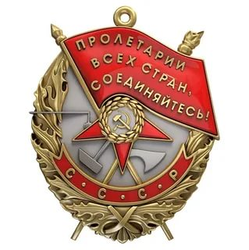 | Орден Красного Знамени— один из высших орденов СССР.  Первый советский орден. Был учреждён для награждения  за особую храбрость, самоотверженность и мужество, проявленные при защите социалистического Отечества.
ПРИКАЗ |  |  | НАГРАДНОЙ ЛИСТ
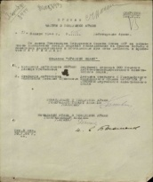 |  |  | 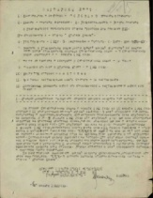
- Орден Отечественной войны 2-ой степени (24.03.1944г.)
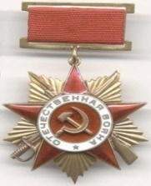 | Орден Отечественной войны 2 степени получали те, кто самостоятельно уничтожил 2 легкие танковые машины  или 1 тяжелую /среднюю либо в рядах орудийного расчета 3 легкие танковые машины или 2 тяжелые /средние.
ПРИКАЗ | НАГРАДНОЙ ЛИСТ
3. Орден Красного знамени (19.08.1944 г.)
ПРИКАЗ | НАГРАДНОЙ ЛИСТ
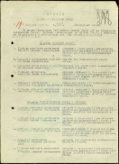 | 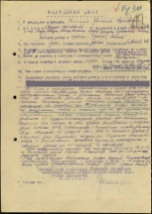
4. Орден Отечественной войны 1-ой степени (18.04.1945 г.)
 | 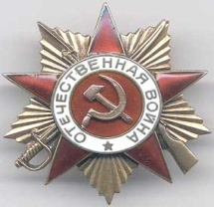 | В орденском статуте говорилось, что  I степенью ордена награждается тот, кто артиллерийским огнём лично уничтожит 1 тяжёлый (или средний) или 2 лёгких танка (бронемашины), либо в составе орудийного расчёта 2 тяжёлых (или средних) танка или 3 лёгких танка (бронемашины) противника.
ПРИКАЗ |  |  | НАГРАДНОЙ ЛИСТ
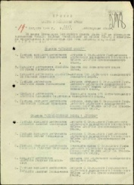 |  |  | 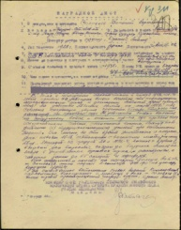
5. Орден Александра Невского (30.04.1945 г.)
 | 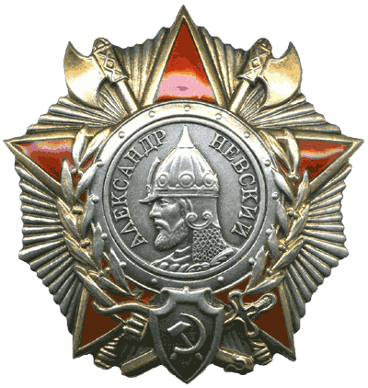 | Орденом Александра Невского награждались командиры Красной Армии, проявившие в боях за Родину в Отечественной войне личную отвагу, мужество и храбрость.  За проявление, в соответствии с боевым заданием, инициативы по выбору удачного момента для внезапного, смелого и стремительного нападения на врага и нанесение ему крупного поражения с малыми потерями для своих войск.
ПРИКАЗ |  |  | НАГРАДНОЙ ЛИСТ
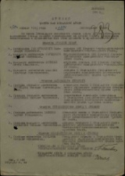 |  |  | 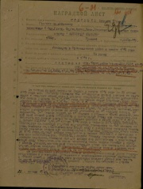
6. Орден Ленина и Золотая Звезда Героя (18.08.1945 г.)
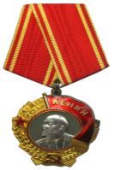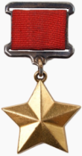 | Орден Ленина является высшей наградой СССР за особо выдающиеся заслуги в защите социалистического Отечества, укреплении обороноспособности Союза ССР;  К награждению орденом Ленина за трудовые заслуги могут быть представлены, как правило, лица, самоотверженный труд которых ранее был отмечен другими орденами.
 | Медаль «Золотая Звезда» — знак отличия лиц, удостоенных звания «Героя Советского Союза». Одновременно с медалью вручался высший орден СССР — орден Ленина.
ПРИКАЗ |  | НАГРАДНОЙ ЛИСТ
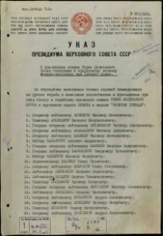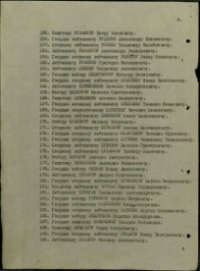 |  | 